Projet photo des Soirées Vocales

Horaire
Lieu :
- ECOLE Ozias Leduc,Mont St-Hilaire
- Stationnement devant la porte principale
Horaire :
- 18h30 arrivée
  - Installation équipement
    - Tu installes ton matériel près de la régie
  - Photo des personnes qui montent la salle
  - Photo gens qui se saluent et jasent
- 19h30 début première partie
- 20h30 Pause de 10 min
  - Photo de groupe, dans les marches de l’entrée
- 20h40 2^{ième} partie
- 21h30
  - Photo de la cheffe Gabrielle Beaulieu-Brossard
    - Devant murale (escalier) avec Chantal. Voir Figure 1.
    - Devant rideau noir
      - Il va falloir s’adapter. Apporter le petit tabouret de bois
      - J’apporte des tissus et des pinces pour faire des fonds.
(papier noir si haut du corp seul)
      - Debout ou assise
      - Tête et taille ou bien plein pied

    - Joue du violon et du piano
  - Photo du CO (Comité Organisateur)
    - Combien de personnes 10 personnes environ

Installation

Général
- Vérifier qu’il est possible de circuler à l’arrière avec une caméra et trépied durant la répétition. Voir Figure 2
- Vérifier si possible de déplacer l’escalier devant la scène. Voir Figure 3.
- Dégager l’avant de la scène si possible pour ne pas encombrer les vidéos. Voir Figure 7

Position des caméras vidéos
TROUVER L’ENDROIT ou je vais m’installer pour filmer - sur la scène dans le coin droit, gauche mon choix
- Une 1ere sur le côté,
  - côté entrée des choristes car escalier obstrue la vue de l’autre côté
    - autre côté si escalier peut être déplacé? L’escalier ne bouge pas
    - Voir Figure 5 et Figure 6.
  - reculer le plus possible pour ne pas être trop près des choristes les plus proches
  - assez haute pour voir au-dessus de la tête des choristes debout
  - cadrer devant de la scène et le devant des choristes
  - ajuster angle pour ne pas avoir trop de distorsion
    - au besoin, on ne voit pas les choristes à l’arr
  - déplacer les (2 ou 3?) premières chaises des premières rangées. Voir vue ensemble de la salle Figure 7.
- Une 2ieme à l’arrière
  - Cadrer pianiste et espace de mouvement de la cheffe
- 3ième pt de vue avec caméra en mouvement
  - Des zooms depuis l’arr de la cheffe et de la pianiste
  - Sur la scène au milieu pour voir l’ensemble des choristes
  - À genoux devant la cheffe vue vers le haut- demande de Gabrielle
    - Allée entre les choristes pour passer oui

UltraSync
- Installer les UltraSync avec tape vert
- Vérifier sync entre le maitre et l’esclave
- Vérifier sync avec 3 cam
- Vérifier sync avec zoom

Zoom F6
- Installer le ZoomF6 et les micros
  - À l’arr ? on veut pouvoir vérifier le niveau sonore et la sync
- Vérifier sensibilité des micros du Zoom F6
- Vérifier sync
- Tape gris pour câbles micro

Cam vidéo
- Focus et ouverture des caméras pour vidéo
  - ISO auto vs éclairages spéciaux --- Je vais savoir le soir même
- Chaise pour caméra haute sur le côté
- tape jaune pour pieds des trépieds

Répétition
Autorisations photos
- Voir document tenu par Chantal
  - Les choristes qui ne veulent pas être photographié
  - Nous les placerons derrière ou ils ne seront pas la. ????? (a suivre par Chantal)
Notes :
- La cheffe
  - La cheffe bouge beaucoup et se promène devant la scène
  - La cheffe ne sera pas sur scène au piano
  - Elles avancent les bras, lève les jambes, fait des mouvements de bras
  - Il faut placer la caméra vidéo pour capter son énergie corporelle
- Pianiste
  - très expressive.
  - Peut-être habillé en mou.
  - Très communicative
- Groupe de choristes :
  - Il s’agit d’un groupe de 175 personnes qui chantent, bougent et rient dans une salle de spectacle
  - Peuvent être debout et/ou assis
- Éclairage :
  - Un technicien de l’école sera présent pour les effets de lumière
  - Une choriste a monté des spectacles avec éclairage ===== LAISSONS LA PROPOSER - On n’a pas le choix
  - La régi derrière la salle- les lumières sont sur le mur coté gauche quand tu fais face
  - Les autres éclairages (spots sont gérés à l’intérieur)
  - La salle est bien éclairée sur les photos. S’il y a des éclairages sombres, alors il pourrait être difficile de faire de bonnes photos et vidéos.

Mots clé:
- Positif, visages heureux, mouvement.
- C’est une chorale
Photos :
- Photo individuelle –
- Photos de la cheffe par en dessous, toi à genoux
.
Pause :
- Switch carte mémoire pour 2 cam vidéo
- Changement de la batterie des 2 cam vidéo cöté et arr et cam mobile
  - Vérifier que le time sync est redémarré
- Photo groupe

Équipement
Vidéo :
- Côté- lentille 14-24? En 8K
- Arrière-lentille 24-70 ? 50? En 8K
- Micro Rode directionel?
Photos :
- Lentille 24-70
- Lentille 20
- Lentille 70-200
- Trépied pour séquences vidéo
Photo cheffe :
- Tissus pour fond
- Flash et lightbox pour photos individuelles
  - Trépieds pour lightbox
- Flash cobra pour escalier?
- Réflecteurs blancs repliables
Audio :
- Zoom F6
- 2ieme carte mémoire
- Micros et cables audio
- Trépieds et support micro
Sync :
- Ultra Sync Blue
Trépieds :
- 3 trépieds
- Adapteur 90 deg pour gros trépied
- monopied
Tape :
- Vert pour sécuriser les UltraSync
- Jaune pour pieds des trépieds
- Duck tape pour câble

Préparation :

Recharger toutes les batteries :
- Lightbox (adapteur 120 au cas?)
- Z9 X5
- Z8 X4
- AA pour commande de lightbox x4
- AA pour flash cobra x8
- SonyX1 et AAAx4 pour ZoomF6
- 2 UltraSync Blue
- Micro Rode ?

Zoom F6
- Vérifier espace sur carte mémoire
- Initialiser la 2ieme carte mémoire

Tester la sync avec UltraSync
- UltaSync maitre et esclave
- Les 3 cam
- Le ZoomF6

Vérifier date des app
- Les cam
- Le zoom

Flashs
- Vérifier flash godox et recharger batt
- Vérifier flash cobra
- Vérifier sync et remote control depuis cam

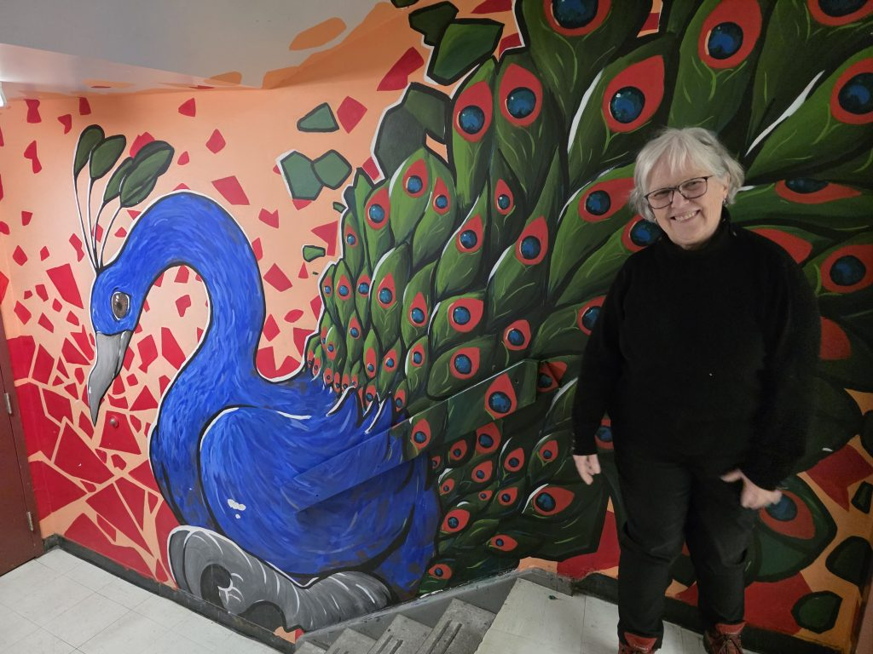
Figure 1Chantal devant murale dans l'escalier
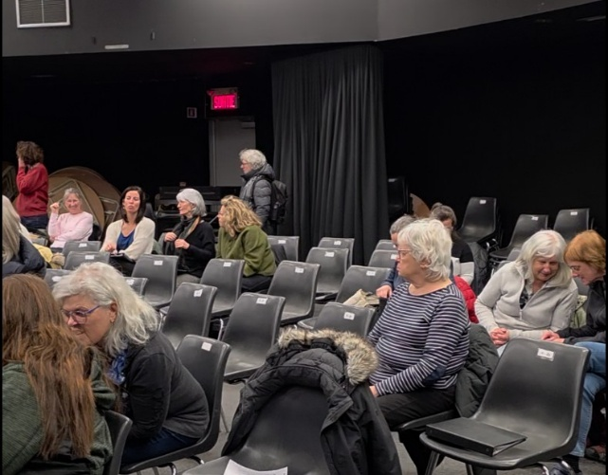
Figure 2 Circulation possible à l'arrière
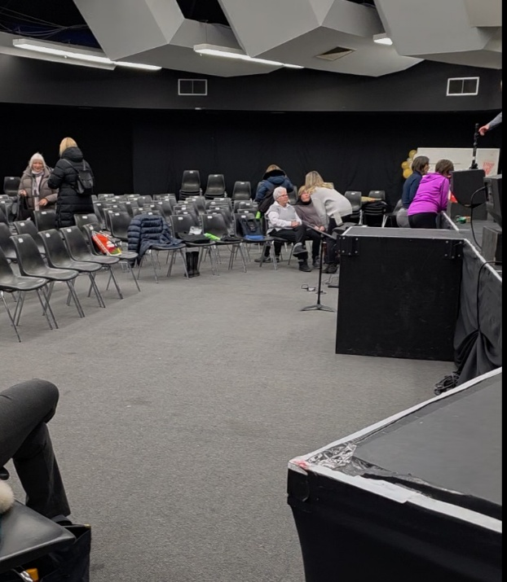
Figure 3 Escalier obstrue la vue de la cheffe
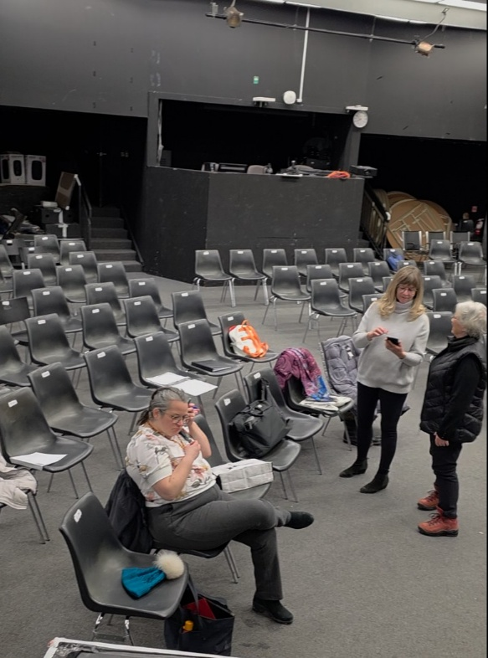
Figure 4 Régie à l'arrière

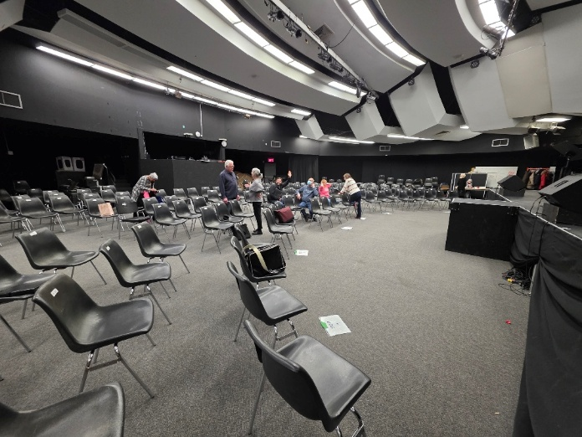
Figure 5 Vue côté opposé à la porte d'entrée

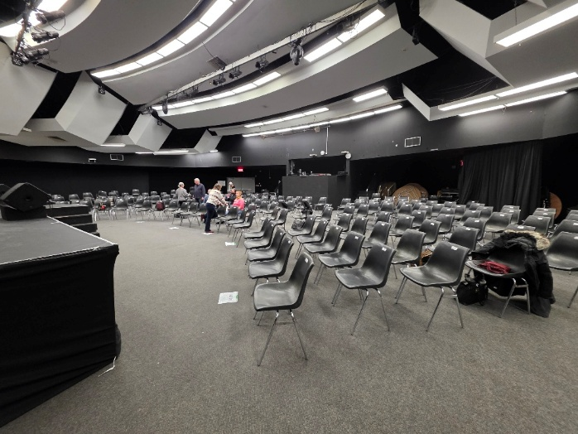
Figure 6 Vue côté porte d'entrée

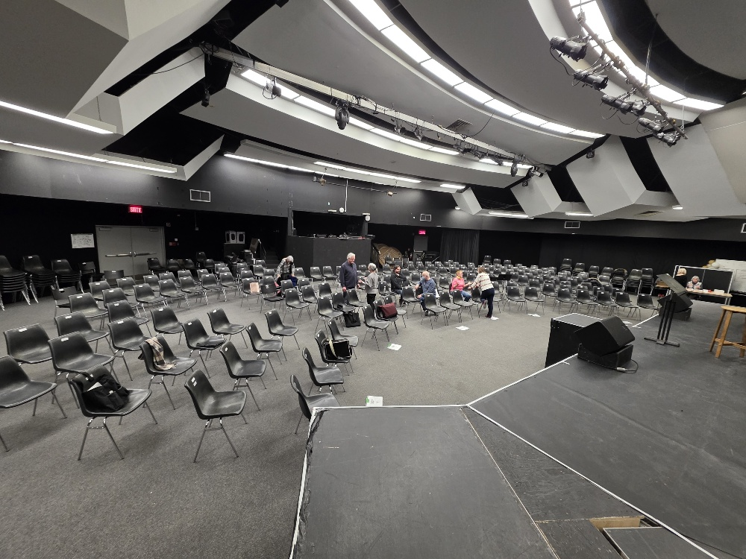
Figure 7 Vue ensemble de la salle

